ГБС(К)ОУ «Елабужская школа-интернат I, II вида»

Индивидуальный план работы
на межаттестационный период
по повышению профессионального уровня
учителя изобразительного искусства
Ямановой Ольги Владимировны

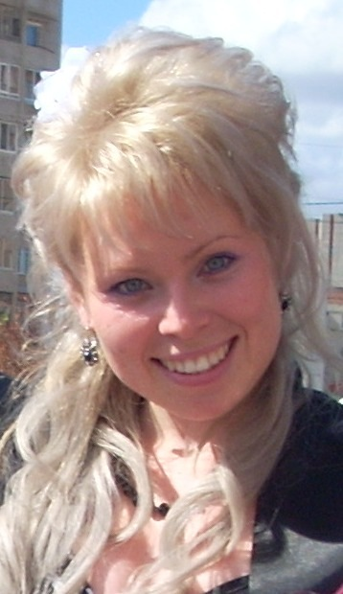

2015-2018г.

Личная карта учителя

Год рождения: 1988год

Домашний адрес: РТ, г. Елабуга,ул.Х.Нечаева,д.10,кв 86

Адрес электронной почты: dasglasser@mail.ru

1. Образование: высшеe

2. Предмет: изобразительное искусство

3. Должность: учитель-сурдопедагог

4. Профессиональная переподготовка на факультете НОУ ВПО «Московский социально-гуманитарный институт», г.Казань по дополнительной профессиональной образовательной программе «Учитель-сурдопедагог», специальность «Сурдопедагогика», 2013 г., 864 часа.
5. Тема самообразования: Самореализация детей с нарушением слуха на уроках изобразительного искусства.
6. Технология, по которой работает учитель: технология системно - деятельностного метода обучения.
7. Внеклассная работа: планирование, подготовка и проведение внеклассных мероприятий, участие в школьных, республиканских, всероссийских, международных конкурсах.
8. Общественно-педагогическая деятельность: метод. объединение учителей изобразительного искусства.
9. Творческие замыслы: участие в городском МО, в профессиональных конкурсах, сетевых сообществах, семинарах, составление презентаций к урокам и внеклассным мероприятиям.

Содержание
1. Программа профессионального развития педагога в межаттестационный период:
- Разделы программы профессионального развития педагога;
- Формы представления результатов педагогической деятельности ;
- Схема самоооценки учебного занятия;
- Методическая продукция (учебно-программная документация)
2. План самообразования
- Задачи
- Перечень вопросов по самообразованию
- Предполагаемый результат

Разделы программы профессионального развития
- Изучение психолого-педагогической литературы.
- Разработка программно-методического обеспечения образовательного процесса.
- Освоение педагогических технологий; выстраивание собственной методической системы (отбор содержания, методов, форм, средств обучения).
- Выбор критериев и показателей результата образования, разработка диагностического инструментария.
- Участие в реализации программы развития образовательного учреждения; в системе методической работы.
- Обучение на курсах повышения квалификации.
- Участие в работе творческих, экспериментальных групп; проведение индивидуальной исследовательской, экспериментальной работы.
- Обобщение собственного опыта педагогической деятельности (статьи, рекомендации и т.д.)

Формы представления результатов педагогической деятельности
- Серия учебных занятий
- Методическая продукция
- Портфолио
- Творческий отчет
- Представление результатов педагогической деятельности
- Педагогический проект
- Отчет о результатах
- Профессиональные конкурсы

Схема самоооценки учебного занятия
- Оценка содержания учебного материала.
- Оценка эффективности способов деятельности на уроке.
- Оценка основных характеристик деятельности учащихся на занятии.
- Оценка целей и результатов проведенного занятия.

Методическая продукция педагога (учебно-программная документация)
- Рабочие программы по учебным предметам. Учебно-тематические планы.
- Конспекты учебных, внеклассных занятий, семинаров.
План самообразования
Задачи:
- воспитание патриотических чувств, приобщение к национальной культуре и традициям, воспитание нравственных и духовных качеств личности;
- использование технологии проектной деятельности с целью формирования знаний, умений, навыков;
- разработка учебных, научно – методических и дидактических материалов.
Перечень вопросов по самообразованию:
- разработка программно – методического обеспечения учебно-воспитательного процесса;
- проектная и исследовательская деятельность;
- анализ и оценка результатов своей деятельности и деятельности учащихся;
- продолжать изучать педагогический опыт других преподавателей;
- планомерное и систематическое совершенствование методов учебно–воспитательного процесса.
Предполагаемый результат:
- разработка рабочих программ по предметам в соответствии с ФГОС
- формирование у ученика внутренней позиция школьника на уровне положительного отношения к школе, понимание необходимости учения, способности к самооценке, умения планировать, контролировать свои действия, формулировать собственное мнение, сотрудничать с любым партнёром, осуществлять поиск необходимой информации;
- повышение качества преподаваемых предметов;
- участие в педсоветах, семинарах, вебинарах, в работе школьного и городского МО учителей математики;
- умение оказать практическую помощь коллегам.
Форма самообразования: индивидуальная, групповая, коллективная
Ожидаемые результаты: повышение качества обучения; рост мотивации и творческого потенциала обучающихся.
Этапы | Содержание работы | Сроки | Практическая деятельность
Диагностический | Изучение литературы по проблеме и имеющегося опыта | 2015 – 2018 год | Курсы повышения квалификации учителей.  Изучение ФГОС общего образования.  «Примерная основная образовательная программа образовательных учреждений».  Учебные пособия по изобразительному искусству.
Прогностический | Определение целей и задач темы  Разработка системы мер, направленных на решение проблемы.  Прогнозирование результатов. | 2015 – 2018  год | Обмен методической литературой учителей изобразительного искусства.
Практический | Внедрение опыта работы.  Формирование методического комплекса. | 2015 – 2018 год | Создание рабочих программ по предметам в соответствии с ФГОС.  Участие в вебинарах .  Участие в конкурсах.  Публикации в Социальной сети работников образования разработок уроков и внеклассных мероприятий, выступлений, творческих и практических работ, в том числе учащихся.
Обобщающий | Подведение итогов.  Оформление результатов работы. | 2015-2018 год | Участие и результаты в муниципальных, республиканских и всероссийских конкурсах.  Ведение персонального сайта:  http://nsportal.ru/yamanova-olga-vladimirovna.  Участие в работе школьного сайта.  Анализ методов, форм, способов деятельности по теме самообразования. Подведение итогов.  Составление индивидуальной программы.  Ведение профессионального портфолио.  Оформление результатов работы.
Внедренческий | Распространение опыта работы | 2015-2018 год | Участие в муниципальном Фестивале «Планета Добра».  Участие в международном фестивале школьных учителей-2015 «Наш дом-земля».  Участие в международном семинаре « Специфика работы в билингвальной и поликультурной аудитории».  Участие в работе «Всероссийского экспертного семинара-совещания по вопросам сопровождения общественно-профессиональных сообществ учителей-предметников в системе общего образования.  Публикация учебно-методического материала на сайте: Проект «Путь к успеху»,put-k-uspekhu.ru.  Участие во Всероссийском конкурсе для педагогов «Лучшая авторская программа».

